ANUNȚ ORGANIZARE CONCURS

Spitalul Universitar de Urgență Elias cu sediul in Bdl. Mărăști nr.17, Sector 1, București, scoate la concurs in conformitate cu prevederile Ordinului M.S. nr. 166/2023:
- un post vacant de medic specialist, specialitate neurologie, la secția Clinică Neurologie, în data de 16.05.2023;
Programul de lucru se desfașoară intre orele 7-14.
Contractul individual de muncă este normă intreagă și durată nedeterminată.
Documentele necesare pentru inscrierea la concurs sunt următoarele:
a) formularul de înscriere la concurs
b) copia xerox de pe diploma de licenţă şi certificatul de specialist
c) copie a Certificatului de membru al Colegiului Medicilor și Avizul anual;
d) certificat profesional curent eliberat de Colegiul Medicilor
e) acte doveditoare pentru calcularea punctajului;
f) certificat de cazier judiciar sau, după caz, extrasul de pe cazierul judiciar;
g) certificatul de integritate comportamentală
h) adeverinţă medicală care să ateste starea de sănătate corespunzătoare, eliberată de către medicul de familie al candidatului sau de către unităţile sanitare abilitate cu cel mult 6 luni anterior derulării concursului;
i) copia actului de identitate sau orice alt document care atestă identitatea, potrivit legii, aflate în termen de valabilitate;
j) copia certificatului de căsătorie sau a altui document prin care s-a realizat schimbarea de nume, după caz;
k) curriculum vitae, model comun european
l) acte ce dovedesc vechimea in specialitate și în muncă (adeverință, revisal)
Dosarul de inscriere la concurs se depune la sediul Spitalul Universitar de Urgență Elias, din B-dul Mărăști nr. 17, Serviciu Resurse Umane, între orele 9-14, tel 0213161600/ int.288.

Condiții generale de participare la concurs
Poate ocupa un post vacant persoana care îndeplineşte condiţiile prevăzute de Legea nr. 53/2003 - Codul muncii, republicată, cu modificările şi completările ulterioare, şi cerinţele specifice prevăzute la art. 542 alin. (1) şi (2) din Ordonanţa de urgenţă a Guvernului nr. 57/2019 privind Codul administrativ, cu modificările şi completările ulterioare:
a) are cetăţenia română sau cetăţenia unui alt stat membru al Uniunii Europene, a unui stat parte la Acordul privind Spaţiul Economic European (SEE) sau cetăţenia Confederaţiei Elveţiene;
b) cunoaşte limba română, scris şi vorbit;
c) are capacitate de muncă în conformitate cu prevederile Legii nr. 53/2003 - Codul muncii, republicată, cu modificările şi completările ulterioare;
d) are o stare de sănătate corespunzătoare postului pentru care candidează, atestată pe baza adeverinţei medicale eliberate de medicul de familie sau de unităţile sanitare abilitate;
e) îndeplineşte condiţiile de studii, de vechime în specialitate şi, după caz, alte condiţii specifice potrivit cerinţelor postului scos la concurs, inclusiv condiţiile de exercitare a profesiei;
f) nu a fost condamnată definitiv pentru săvârşirea unei infracţiuni contra securităţii naţionale, contra autorităţii, contra umanităţii, infracţiuni de corupţie sau de serviciu, infracţiuni de fals ori contra înfăptuirii justiţiei, infracţiuni săvârşite cu intenţie care ar face o persoană candidată la post incompatibilă cu exercitarea funcţiei contractuale pentru care candidează, cu excepţia situaţiei în care a intervenit reabilitarea;
g) nu execută o pedeapsă complementară prin care i-a fost interzisă exercitarea dreptului de a ocupa funcţia, de a exercita profesia sau meseria ori de a desfăşura activitatea de care s-a folosit pentru săvârşirea infracţiunii sau faţă de aceasta nu s-a luat măsura de siguranţă a interzicerii ocupării unei funcţii sau a exercitării unei profesii;
h) nu a comis infracţiunile prevăzute la art. 1 alin. (2) din Legea nr. 118/2019 privind Registrul naţional automatizat cu privire la persoanele care au comis infracţiuni sexuale, de exploatare a unor persoane sau asupra minorilor, precum şi pentru completarea Legii nr.76/2008 privind organizarea şi funcţionarea Sistemului Naţional de Date Genetice Judiciare, cu modificările ulterioare, pentru domeniile prevăzute la art. 35 alin. (1) lit. h) din Hotărârea Guvernului nr. 1336/2022 pentru aprobarea Regulamentului-cadru privind organizarea şi dezvoltarea carierei personalului contractual din sectorul bugetar plătit din fonduri publice.
CALENDAR CONCURS
pentru ocupare postului vacant de medic specialist, specialitate neurologie
Perioada | Explicație
12.04.2023-  27.04.2023 | Perioada de depunere a dosarelor de concurs, orele 9-14.00
28.04.2023 | Selecția dosarelor de concurs și afișarea listei cu rezultatul selecției cu mențiunea “admis” sau “respins”, însoțită, după caz, de motivul respingerii, ora 15.30
02.05.2023 | Contestații privind selecția dosarelor, până la ora 15.00
03.05.2023 | Soluționarea contestațiilor privind selecția dosarelor și afișarea listei cu rezultatul final al verificării dosarelor de înscriere, la sediul entității și pe site-ul acesteia, ora 15.30
16.05.2023 | Susținerea probei scrise.
17.05.2023 | Afișarea rezultatului la proba scrisă, la sediul entității și pe site-ul acesteia, ora 15.30
18.05.2023 | Depunerea eventualelor contestații privind rezultatele probei scrise, pana la ora 15.30
19.05.2023 | Afișarea rezultatelor la proba scrisă după soluționarea contestațiilor, la sediul entității și pe site-ul acesteia, max ora 15.30
22.05.2023 | Susținerea probei clinice/practice
23.05.2023 | Afișarea rezultatelor la proba clinica/practica, la sediul entității și pe site-ul acesteia, ora 15.30
24.05.2023 | Depunerea eventualelor contestații privind rezultatele la proba clinica, max ora 15.00
25.05.2023 | Afișarea rezultatelor la proba clinica/practica, după soluționarea contestațiilor, la sediul entității și pe site-ul acesteia, maxim ora 15
26.05.2023 | Afișarea rezultatelor finale ale concursului, la sediul entității și pe site-ul acesteia cu mențiunea “admis” sau “respins”.

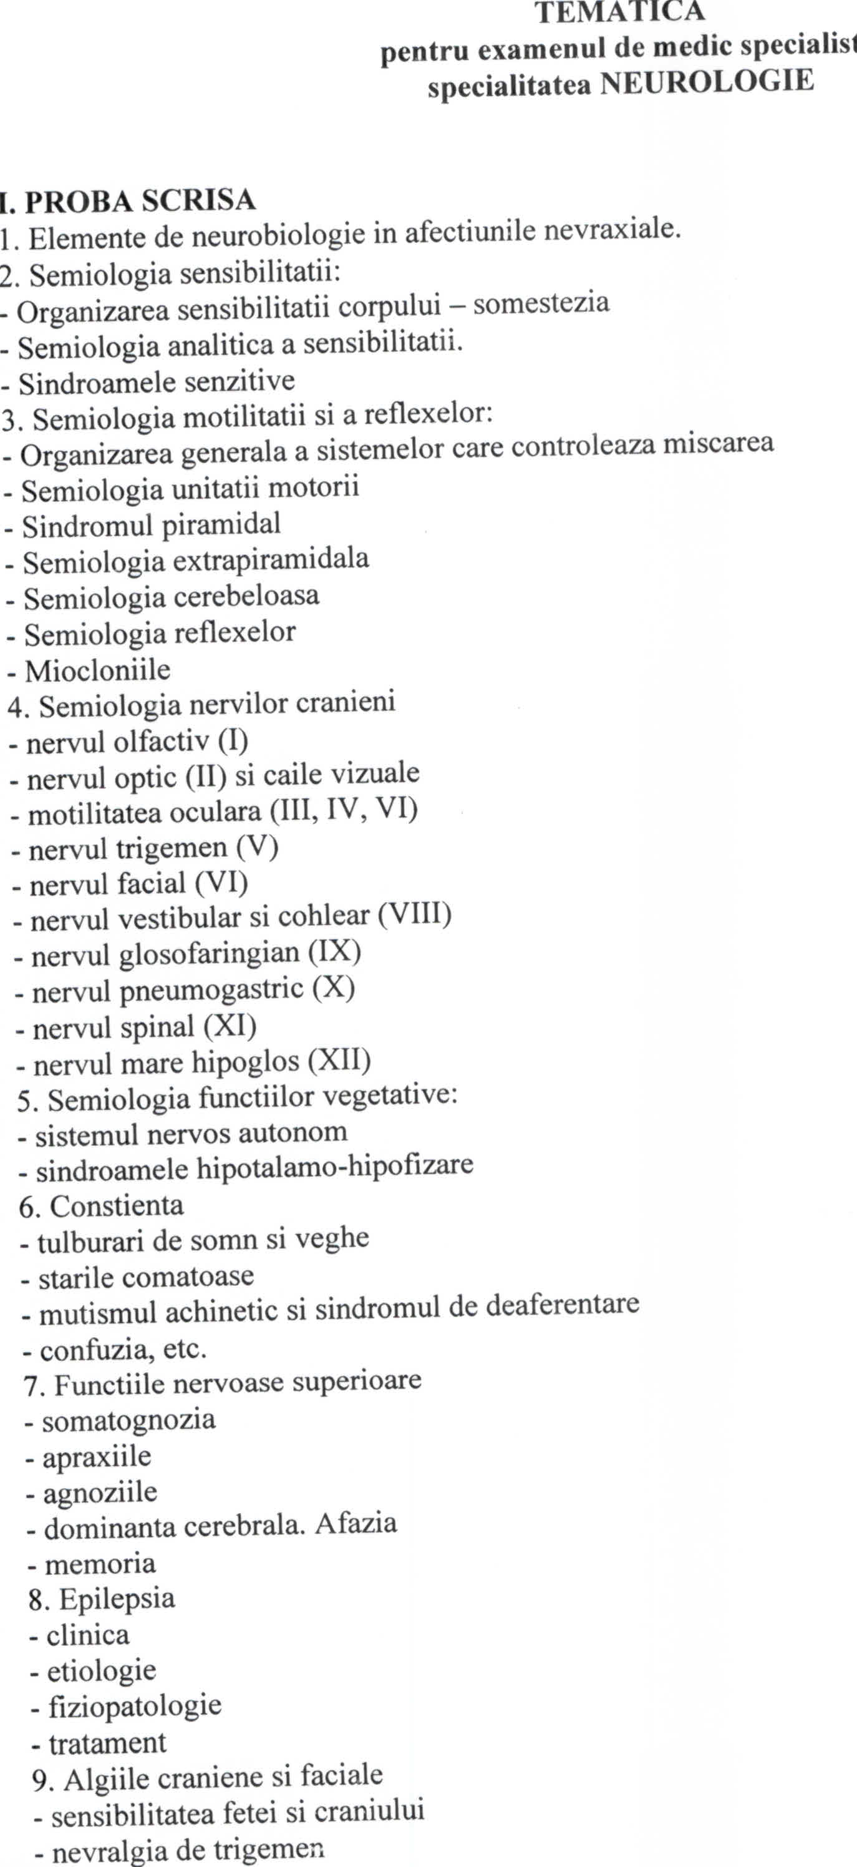
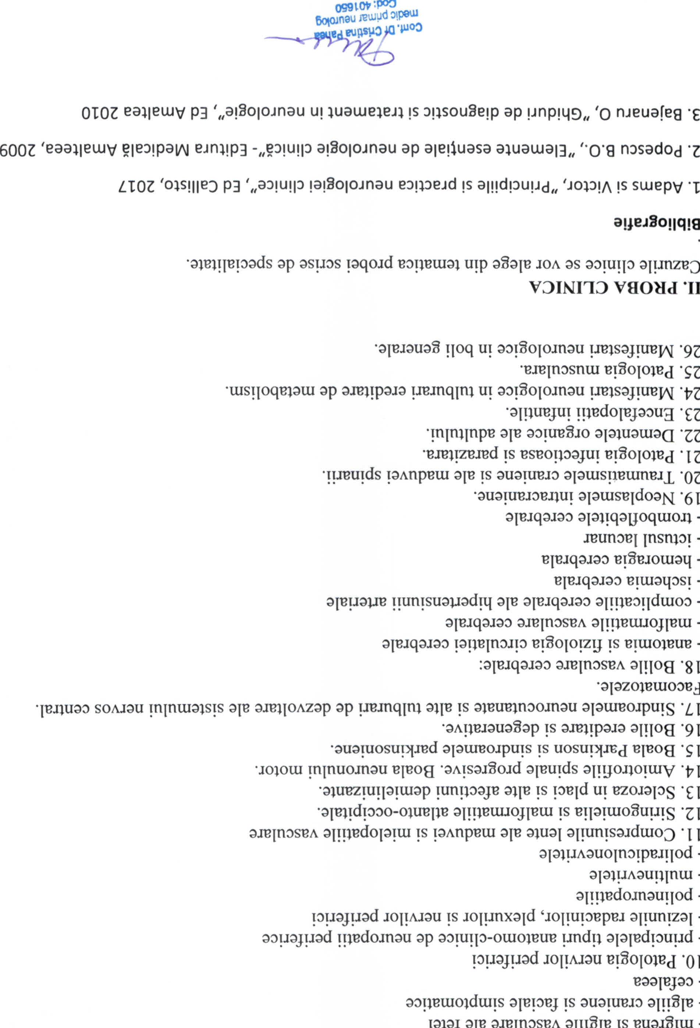
MANAGER
DR. MUGUR CRISTIAN ARDELEAN

